**Delegátům Pléna ČOV** V Praze dne 26. 3. 2025

**POZVÁNKA**

**na zasedání Pléna ČOV, které se uskuteční**

**dne 30. dubna 2025 od 10:00 hodin**

**v kongresovém centru České národní banky, vstup ze Senovážného náměstí**

Návrh programu Pléna ČOV:

1. Zahájení a schválení předsedajícího Pléna ČOV
2. Schválení programu Pléna ČOV
3. Schválení Jednacího řádu Pléna ČOV
4. Volba orgánů Pléna ČOV (Mandátová, Volební a Návrhová komise)
5. Zpráva Mandátové komise
6. Zpráva předsedy o činnosti ČOV za období 2021–2024
7. Zpráva Ombudsmana ČOV za 2024
8. Zpráva Kontrolní komise ČOV 2021–2024
9. Zprávy předsedů Složek ČOV – písemně ve výroční zprávě
10. Zpráva předsedů Komisí ČOV – písemně ve výroční zprávě
11. Zpráva o hospodaření ČOV za rok 2024
12. Zpráva auditora za rok 2024
13. Jmenování auditora ČOV 2025
14. Návrh rozpočtu ČOV na rok 2025
15. Projednání návrhu na přijetí nových členů ČOV
16. Projednání a schválení Volebního řádu Pléna ČOV
17. Volba předsedy ČOV
18. Volba místopředsedů ČOV
19. Volba členů VV ČOV
20. Volba předsedy Kontrolní komise ČOV
21. Volba místopředsedy Kontrolní komise ČOV
22. Volba členů Kontrolní komise ČOV
23. Různé
24. Schválení Usnesení Pléna ČOV
25. Závěr

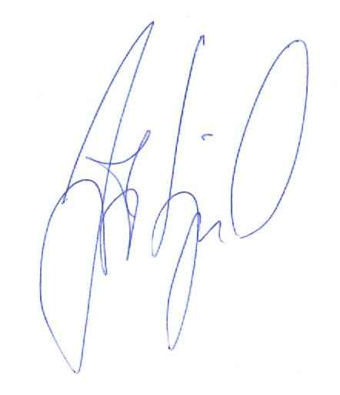Předsedající Pléna ČOV může otevřít diskusi v souladu s jednacím řádem u jednotlivých bodů programu.  
Prosíme o potvrzení Vaší účasti na zasedání Pléna ČOV nejpozději do 14. 4. 2025 na email [popelova@olympic.cz](mailto:popelova@olympic.cz).

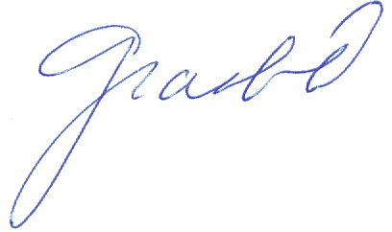

Jiří Kejval Petr Graclík

Předseda ČOV GS ČOV